# 枚举类的使用

⚫ 如何自定义枚举类

⚫ 如何使用关键字enum定义枚举类

⚫ Enum类的主要方法

⚫ 实现接口的枚举类

若枚举只有一个对象, 则可以作为一种单例模式的实现方式。

# 定义枚举类方式一（jdk5.0之前）

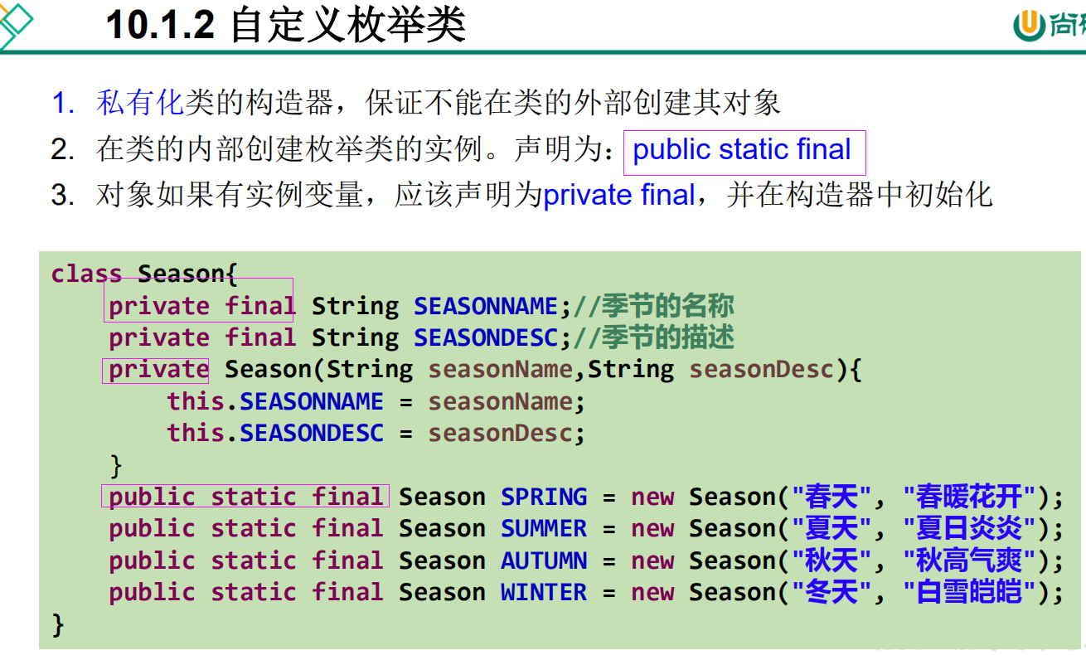

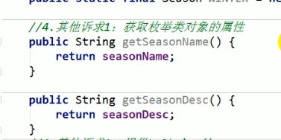

只需要设置get方法就行了，因为final一但赋值就不可以修改

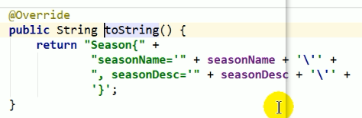

# 定义枚举类方式二（jdk5.0之后）

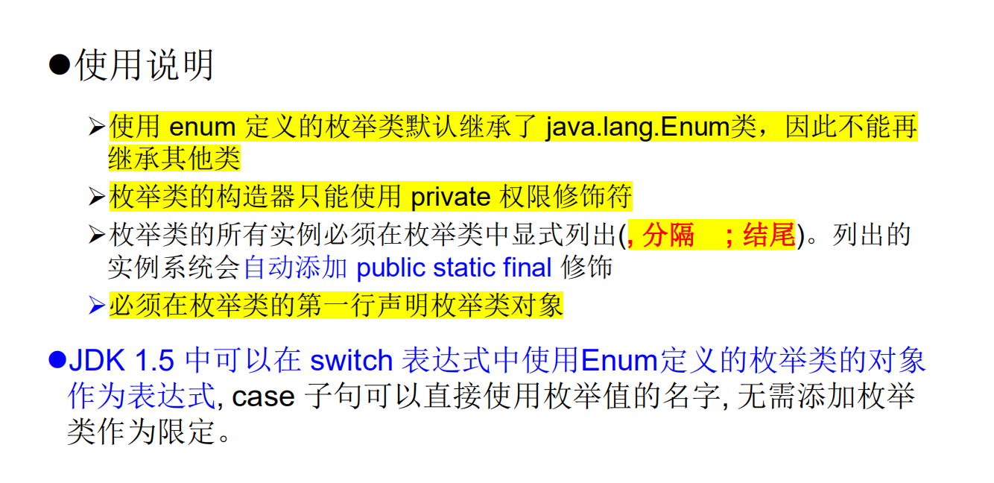

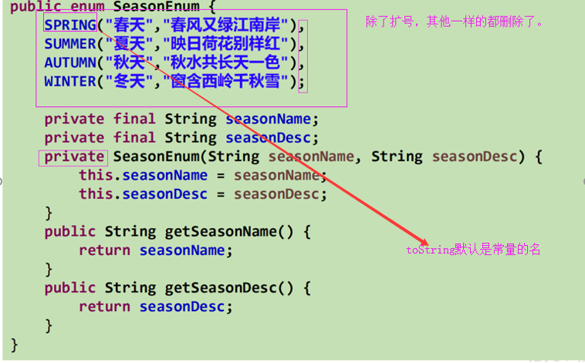

# Enum类的主要方法

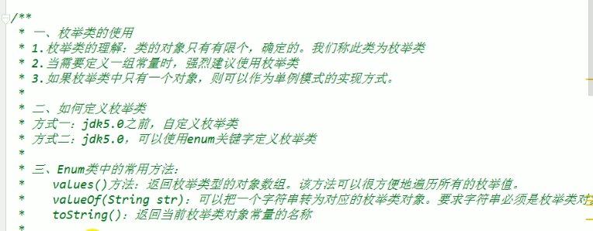

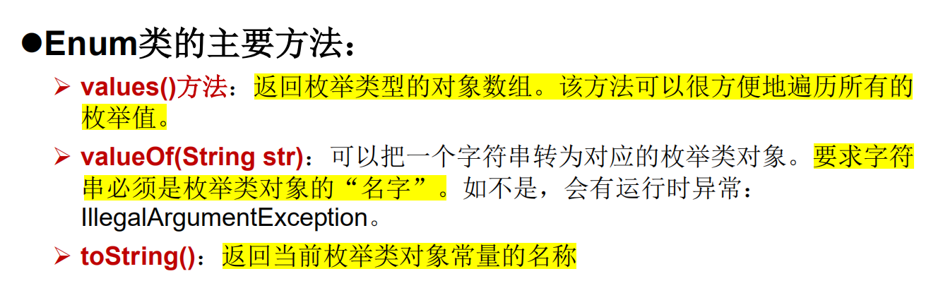

# 枚举类实现接口

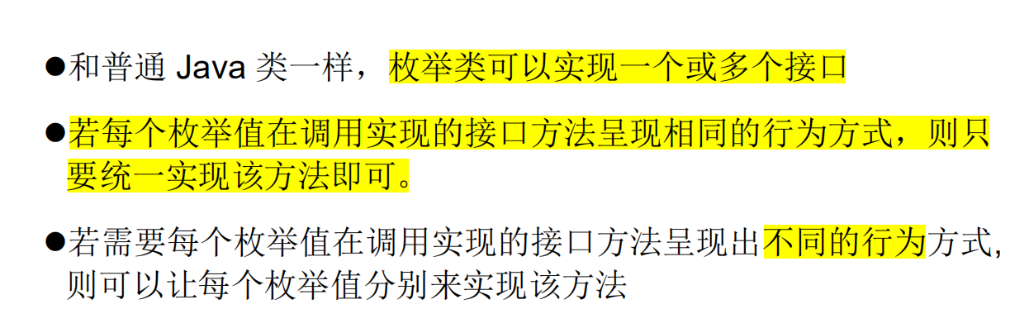

## 情况一:实现接口，在enum类中实现抽象方法(所有的枚举类都显示同一个方法)

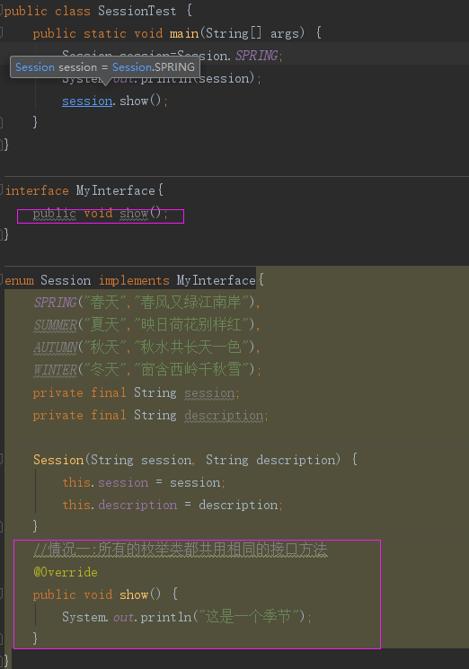

## 情况二:让每一个对象都重写下接口的方法

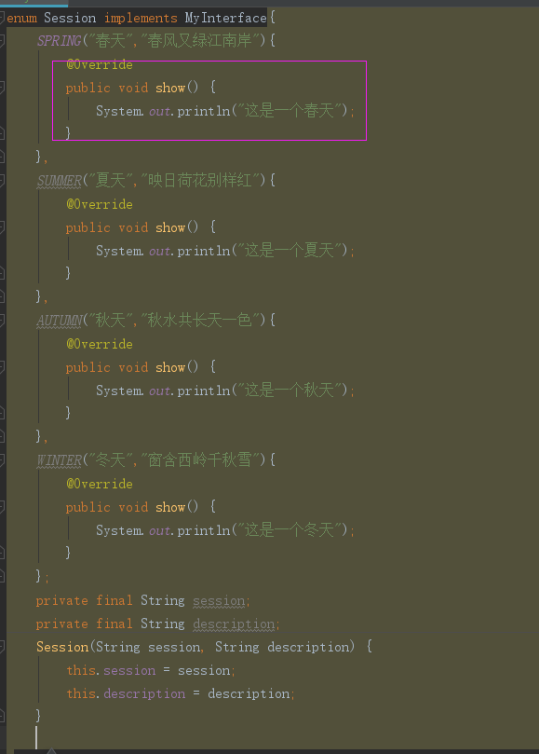

# 注解

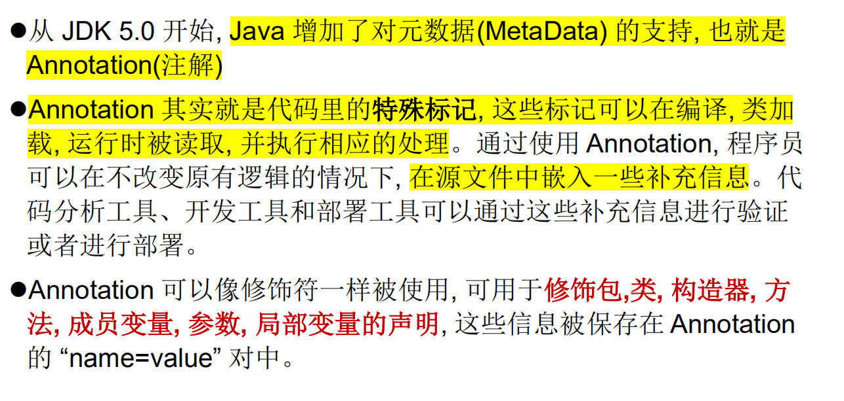

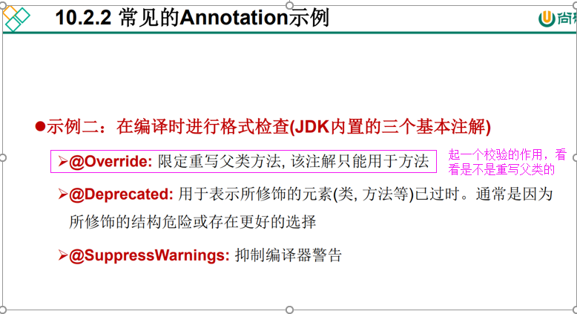

# Test中注解

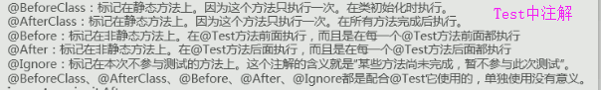

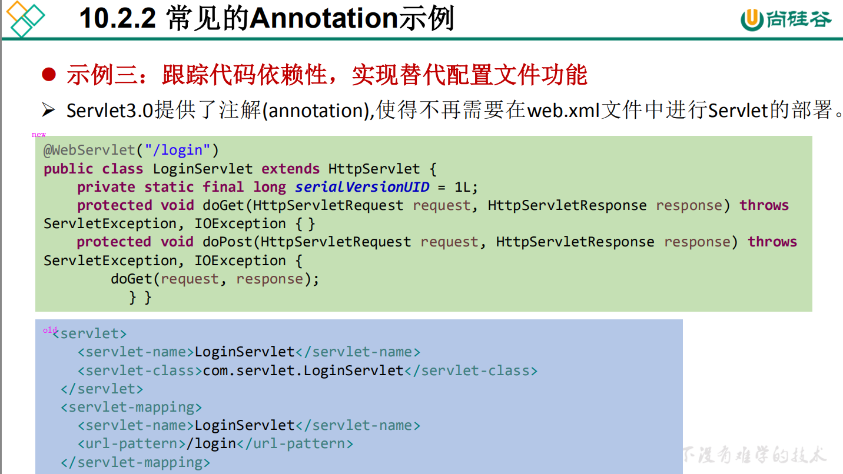

# 自定义注解

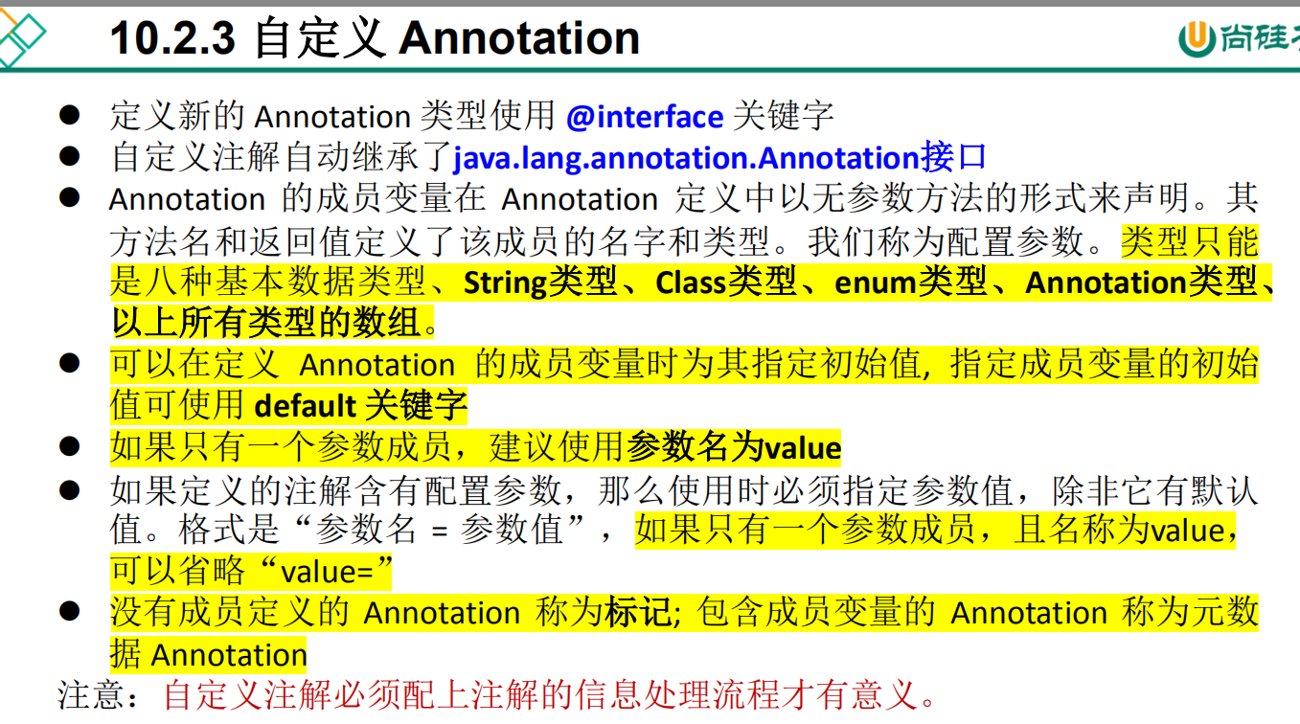

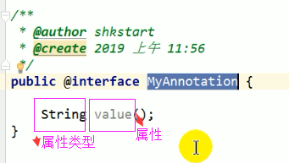

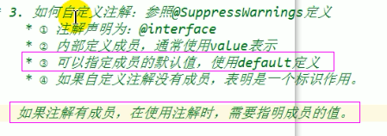

# 作用是通过反射来读注解，然后做对应的事

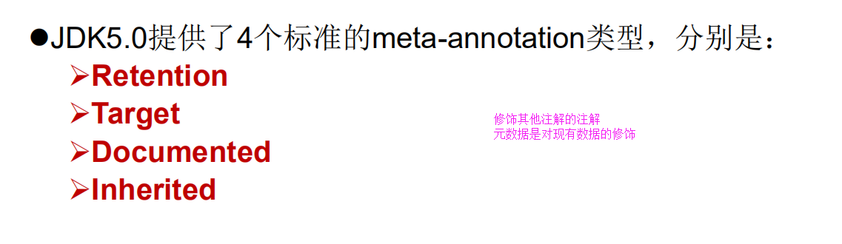

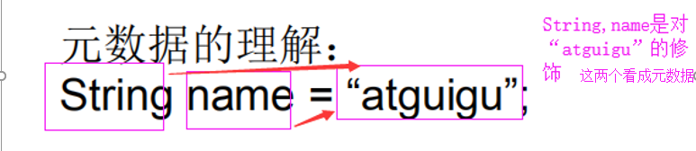

## Rentention

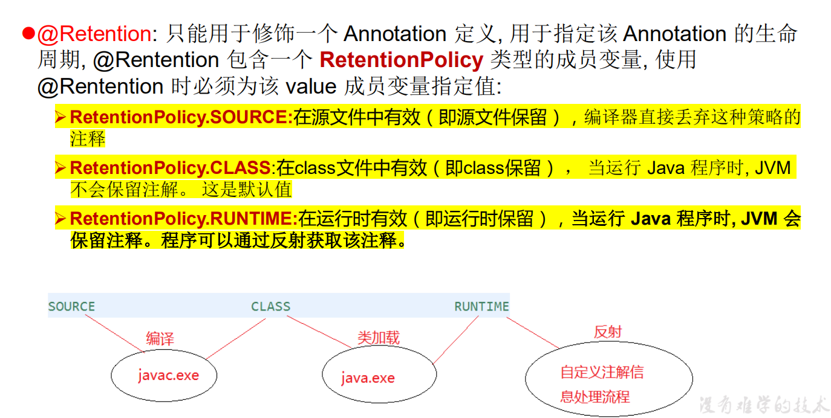

## Target

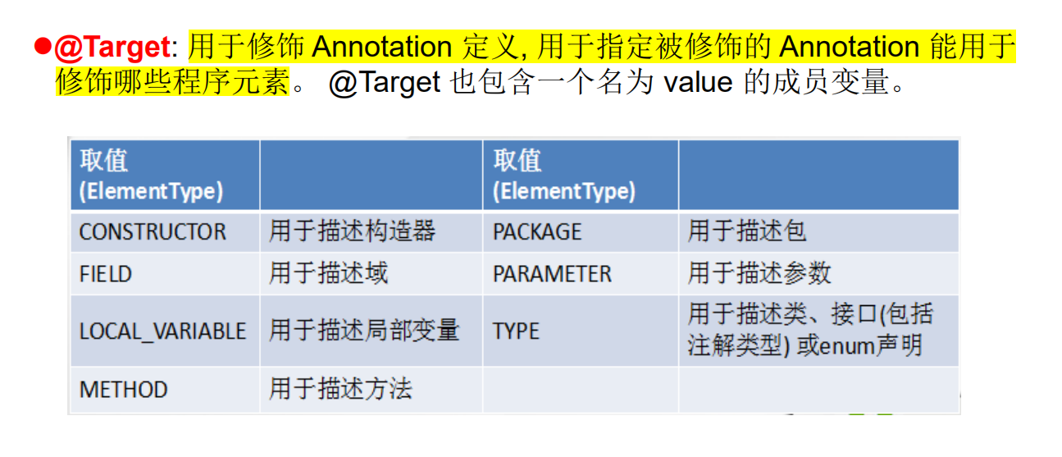

## Documented

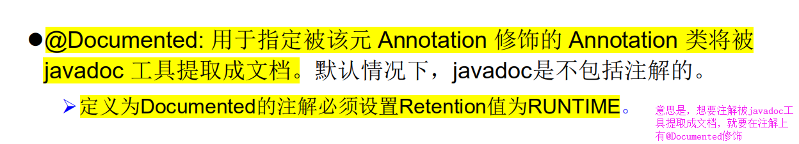

## Inherited

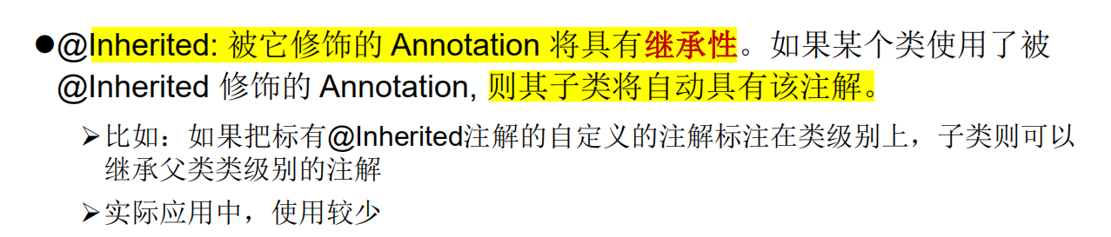

# jdk8注解的新特性

## jdk8之前的写法

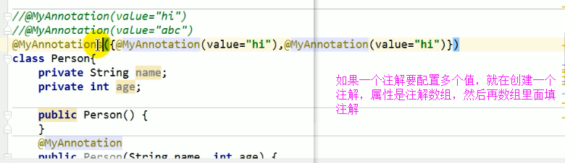

## jdk8可重复注解的写法

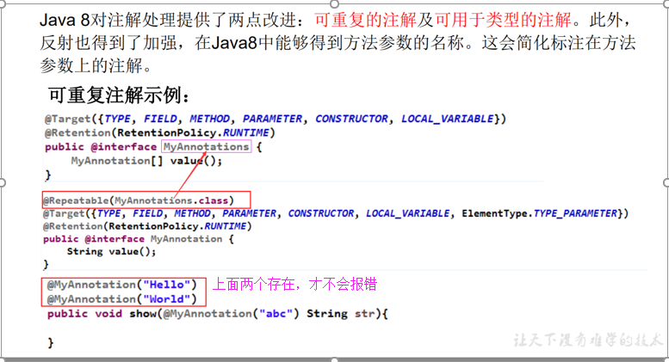

## 新特性增加了两个ElementType.TYPE_PARAMETER和ElementType.TYPE_USE

